VÍRUS
Konfrontatív, versengős játékról van szó, azzal a céllal, hogy ki tud legelőször összeállítani egy egészséges emberi testet (azaz négy különböző típusú, egészséges, beoltott vagy immunizált szervet). Ellenfeleid hátráltatására különböző, nem túl etikus eszközöket tudsz bevetni: megfertőzheted, elcserélheted, sőt, el is lophatod a szerveit.
A Vírus! egy 2-től 6 főig játszható pörgős kártyajáték, rövidebb, átlagosan 20 perc körüli játékidővel. A játék nyelvfüggetlen, könnyen tanulható és tanítható, a doboz szerint 8 éves kortól játszható. A játék a kollekció építés (egészséges test felépítése), a kártyahúzás és a "vedd el" (szervlopás, orvosi műhiba, transzplantáció) mechanizmusokra épül.

Mit rejt a doboz?
Az doboz 70 kártyalapot és egy rövid, érthető, széthajtogatható játékszabályt tartalmaz.
A lapokat típusuk szerint az alábbi kategóriákba sorolhatjuk:
- szervek: piros szív, zöld gyomor, kék agy, sárga csont és egy szivárvány színű szerv;
- vírusok: piros, zöld, kék, sárga és egy szivárvány színű vírus;
- gyógyszerek: piros, zöld, kék, sárga és szivárvány színű gyógyszerek;
- kezelések: transzplantáció, szervlopás, vírusjárvány, gumikesztyű, orvosi műhiba és két üres lap saját kezelés kialakítására.
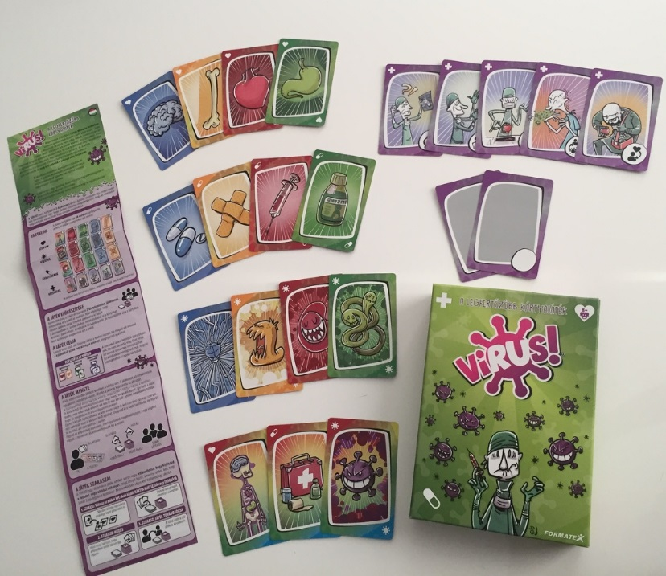

Fertőzésre felkészülni!
A pakli alapos megkeverése után minden játékos kap 3-3 kártyát, amelyet a többiek előtt titokban tart. A többi lap képzi a húzópaklit. A húzópakli mellett lesz a dobópakli, ahova képpel felfelé dobjuk a lapokat. Ha elfogy a húzópakli, a dobópakli fejjel lefelé fordításával kapunk újat.
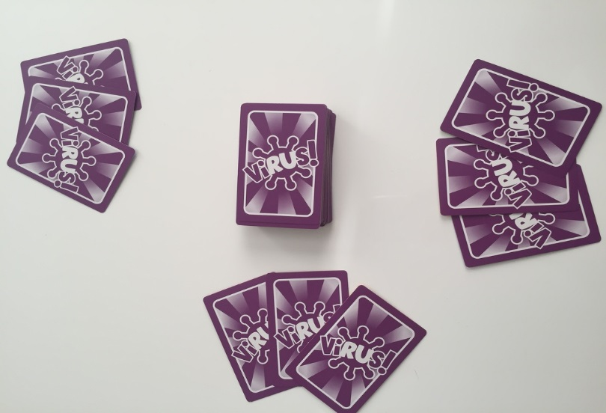

Indulhat a fertőzés!
A játékosok egymás után hajtanak végre pontosan egy akciót, majd annyi lapot húznak a húzópakliból, hogy ismét három lapot tartsanak a kezükben.
Akcióként vagy tetszőleges számú lapot dobhatunk el - így megszabadulva a haszontalannak ítélt lapjainktól, és esélyt adva magunknak jobb lapok húzására -, vagy lapot játszhatunk ki a kezünkből.
A különböző lapokat különböző módon lehet kijátszani:
- Letehetsz magad elé egy szervet (ezzel építve a testedet), egy szabályra ügyelve: egy testben minden szervtípusból csak egy lehet.
- Rátehetsz egy kijátszott szervedre a színének megfelelő gyógyszert.

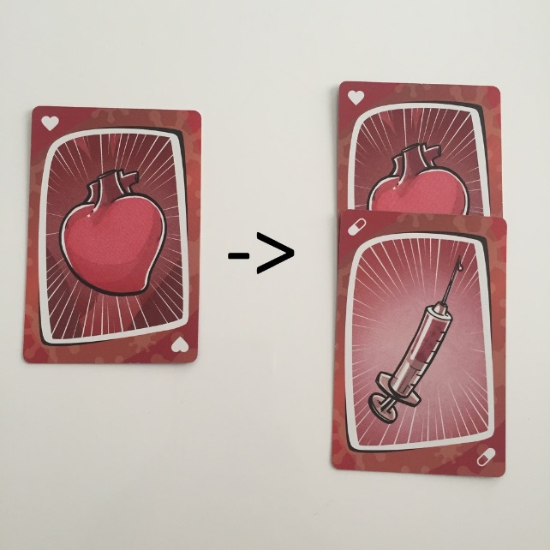
Ha egészséges szervre helyezed, a szerv oltott lesz.

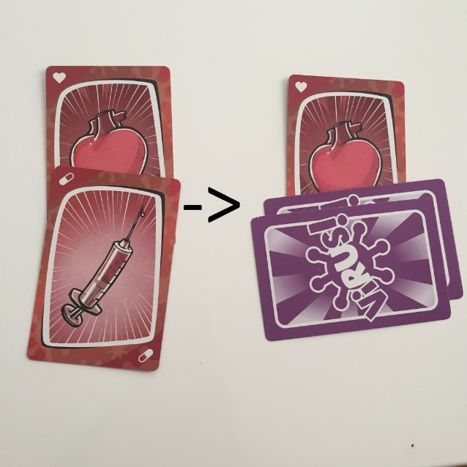
Ha oltottra, akkor immunissá válik, örök védelmet kap a vírusok, a tolvajok és a cserék ellen. A két gyógyszerkártya fejjel lefelé fordításával jelezzük ezt az áhított állapotot.
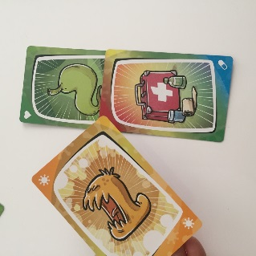
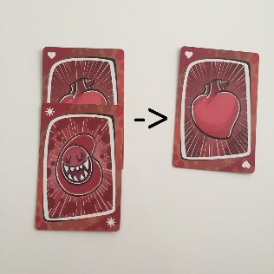

Fertőzött szerv gyógyítása esetén semlegesíted a vírust eldobva a gyógyszert és a vírust is, így ismét egészséges lesz a szerved.
Szivárványszínű gyógyszer bármelyik szervre tehető, és bármilyen vírust semlegesít, viszont bármilyen vírussal semlegesíthető is.

Rátehetsz egy ellenfeled kijátszott szervére a színének megfelelő vírust.

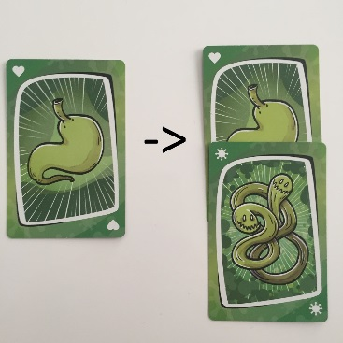

Egészséges szerv fertőzése esetén innentől kezdve a szerv fertőzött.
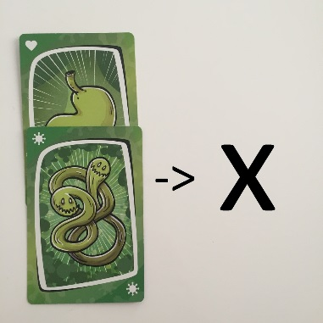

Fertőzött szerv fertőzése esetén a szerv elpusztul, be kell dobni a dobópakliba a szervet és a két vírus kártyát.

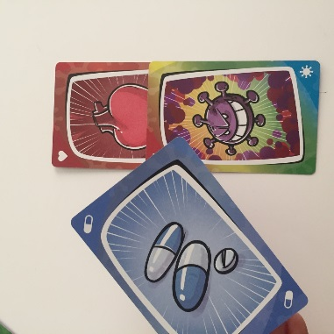
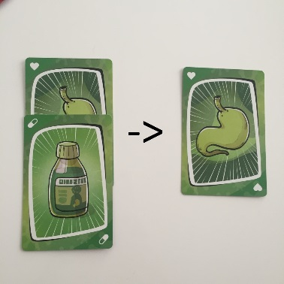

Oltott szerv fertőzése esetén semlegesíted a vakcinát, a semlegesített gyógyszert és a semlegesítő vírust is a dobópakliba kell dobni.

Szivárványszínű vírus bármilyen szervet megfertőz, és bármilyen gyógyszert semlegesít, viszont bármilyen gyógyszerrel semlegesíthető is.

- A lila kezeléskártyákat a dobópaklira kell helyezni kijátszáskor az azonnali hatás kifejtéséhez. Ezekkel a lapokkal általában két legyet ütünk egy csapásra: hátráltatjuk ellenfelünket, miközben magunkat előnyösebb pozícióba helyezzük. Öt különböző típusú kezelés található a dobozban:
- Transzplantáció esetén kicserélheted két játékos egy-egy nem immunizált szervét. Természetesen a vírusok és a vakcinák is költöznek a szervvel együtt. Különböző színű szerveket is cserélhetsz, de ügyelned kell rá, hogy egyikük testében se legyen továbbra se kettő ugyanolyan típusból.
- Szervlopás esetén ellophatsz egy nem immunizált szervet a vírusaival és gyógyszereivel együtt egy másik játékostól, és a saját testedbe helyezheted azt. (Ügyelj rá, hogy a testedben ne legyen továbbra se kettő ugyanolyan típusú szerv!)
- Vírusjárvány esetén a saját szerveid vírusait tudod rászabadítani ellenfeleid megegyező típusú, egészséges szerveire. (Tehát se oltott, se fertőzött szervet nem fertőz ez a kártya.)
- A gumikesztyű kijátszásakor az összes többi játékosnak el kell dobnia a lapjait. Így következő körben mindenki tehetetlen lesz, nem tud lapot kijátszani, csak három új lapot felhúzni, tehát kimaradtak egy körből.
- Az orvosi műhiba lap hatására a teljes testedet el kell cserélned egy másik játékossal. Ez az egyetlen lap, amely az immunizált szerveket is bolygatja.
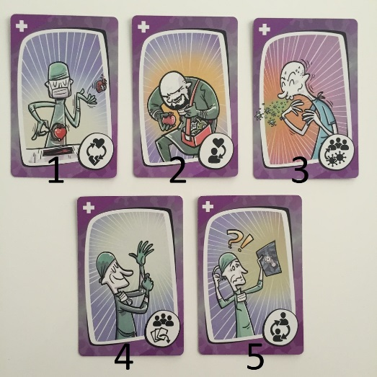

Aki először jut hozzá egy egészséges testhez, vagyis gyűjtött össze négy különböző típusú, egészséges, oltott vagy immunizált szervet, megnyeri a játékot, és a győzelmével vége a játéknak.

